Educação Física – 7º ano – 1º bimestre

ESCOLA:
NOME:
ANO E CLASSE: ___________________ NÚMERO: _______ DATA:
PROFESSOR(A):

Questão 1

Observe a imagem abaixo e responda:

Qual é o nome desse profissional que costuma estar presente em diferentes danças urbanas? Qual é sua importância no processo histórico dessas danças?
_______________________________________________________________________________________
_______________________________________________________________________________________
_______________________________________________________________________________________
_______________________________________________________________________________________
_______________________________________________________________________________________

Questão 2

Assinale a alternativa correta referente às danças urbanas abordadas nas aulas.
a) O ragga é um estilo dançado exclusivamente por mulheres.
b) O charme utiliza músicas com ritmo muito rápido e, consequentemente, seus passos também são rápidos.
c) A mídia, por meio de programas televisivos, não tem nenhum papel no acesso e na difusão das danças urbanas.
d) A mídia, de modo geral, pode colaborar na divulgação e no conhecimento das danças urbanas.
e) O charme e o ragga são danças urbanas praticadas apenas individualmente.

Questão 3

A etnia, a classe social e/ou a condição física são determinantes para a prática de dancehall ou de charme? Justifique sua resposta.
_______________________________________________________________________________________
_______________________________________________________________________________________
_______________________________________________________________________________________
_______________________________________________________________________________________
_______________________________________________________________________________________

Questão 4

O que você compreendeu sobre a capacidade física flexibilidade? Como podemos melhorá-la?
_______________________________________________________________________________________
_______________________________________________________________________________________
_______________________________________________________________________________________
_______________________________________________________________________________________
_______________________________________________________________________________________

Questão 5

O que acontece com a flexibilidade na velhice?
_______________________________________________________________________________________
_______________________________________________________________________________________
_______________________________________________________________________________________
_______________________________________________________________________________________
_______________________________________________________________________________________

Questão 6

As imagens abaixo correspondem a uma sequência de exercícios de alongamento. Após analisá-las, pinte o músculo que está sendo alongado em cada uma das figuras.
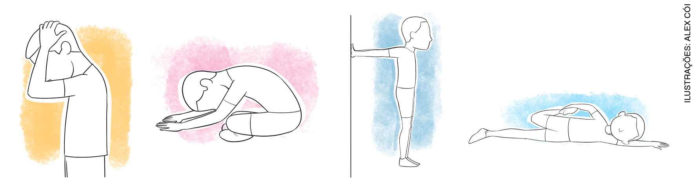

Questão 7

O atletismo é um esporte que abrange diversas provas de competição. Para facilitar a compreensão, essas provas são basicamente divididas em duas categorias: pista e campo. Complete a coluna abaixo com 1 para as provas de pista ou 2 para as provas de campo.
( ) Salto triplo.
( ) Arremesso de peso.
( ) 100 metros rasos.
( ) Lançamento de dardo.
( ) Salto com vara.

Questão 8

O arremesso de peso é uma prova que requer uma combinação de técnica com força. O atleta pode escolher a técnica que mais lhe convier para executar o arremesso. Cite o nome de duas técnicas de arremesso de peso e explique suas diferenças.
_______________________________________________________________________________________
_______________________________________________________________________________________
_______________________________________________________________________________________
_______________________________________________________________________________________
_______________________________________________________________________________________

Questão 9

O lançamento representa um conjunto de provas do atletismo. Assinale abaixo a alternativa que não contém um material utilizado em uma prova de lançamento.
a) Dardo.
b) Martelo.
c) Peso.
d) Disco.

Questão 10

No esporte adaptado (paralímpico), as provas de arremesso e lançamento são modificadas para que determinado grupo de atletas possa praticá-las. Aponte uma adaptação vivenciada em aula e explique como essa adaptação influencia o desempenho da modalidade.
_______________________________________________________________________________________
_______________________________________________________________________________________
_______________________________________________________________________________________
_______________________________________________________________________________________
_______________________________________________________________________________________

